5. razred
GEOGRAFSKA MREŽA
- geografska mreža je mreža paralela ili usporednica i meridijana ili podnevnika
- najduža paralela nalazi se na sredini zemlje i zovemo ju ekvator (0°)
- ostale paralele se protežu ili SJEVERNO ili JUŽNO od ekvatora sve do sjevernog ili južnog pola
- glavni meridijan nazivamo nulti ili početni meridijan (0°)
- ostali meridijani se protežu ili ISTOČNO ili ZAPADNO od početnog sve do njemu nasuprotnog 180. meridijana
- geografska mreža služi određivanju smještaja bilo koje točke na Zemlji
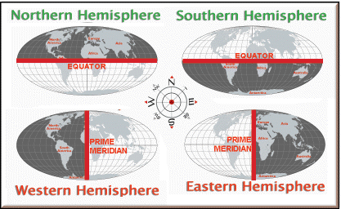
Istočna polutka
Zapadna polutka
Južna polutka
Sjeverna polutka
- odrediti smještaj neke točke na zemlji znači odrediti udaljenost sjeverno ili južno od ekvatora i istočno ili zapadno od početnog meridijana

